济南市行政审批服务局2025年政府信息公开工作年度报告

本年度报告根据《中华人民共和国政府信息公开条例》相关要求编制，内容包括总体情况、主动公开政府信息情况、收到和处理政府信息公开申请情况、政府信息公开行政复议和行政诉讼情况、存在的主要问题及改进情况、其他需要报告的事项等六个部分。本年度报告中所列数据统计期限从2025年1月1日到2025年12月31日。
一、总体情况
（一）主动公开情况
2025年，通过官方网站主动公开会议信息、财政信息、建议提案等信息140条。聚焦“高效办成一件事”、工程建设项目审批制度改革等重点工作，系统规范做好《关于深化“高效办成一件事”改革塑强“在泉城·全办成”政务服务品牌的实施意见》等政策文件的多角度解读，切实提高解读服务质效。
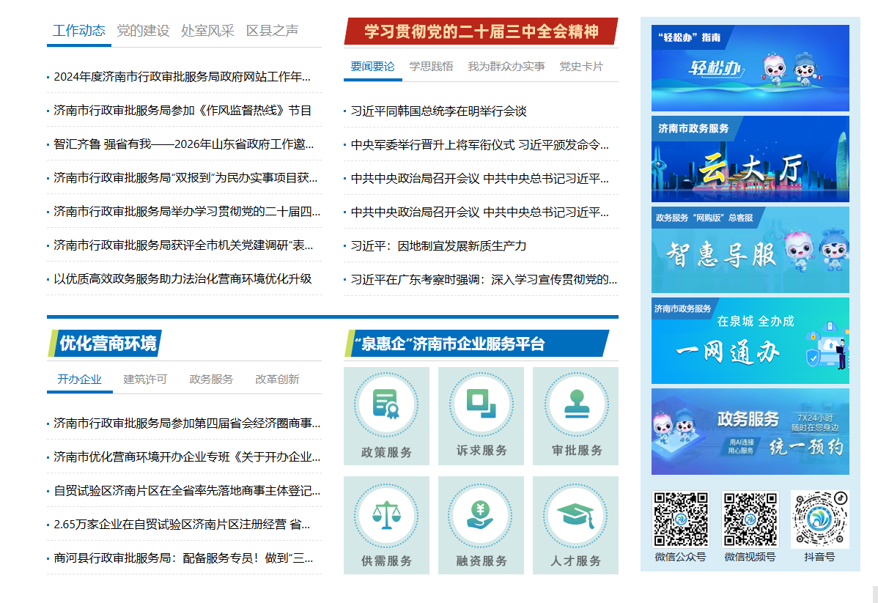
（二）依申请公开情况
用足用好政府信息依申请公开办理系统，优化完善政府信息公开全流程办理机制，及时会商研究疑难件，做好沟通服务和问答指导，全力帮助申请人排忧解难。全年共受理政府信息公开申请190件，申请内容主要集中在项目建设等领域，依法依规办结190件。
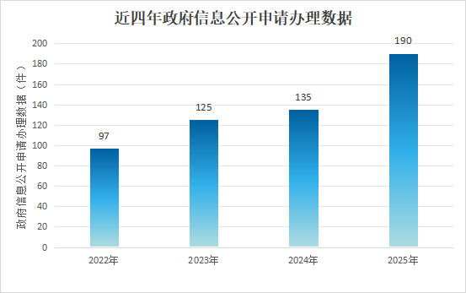
（三）政府信息管理情况
依托政策文件库，系统梳理归集行政规范性文件和其他文件，及时公开2025年工作要点、规范性文件清理结果等。创新编发高频事项“轻松办”服务指南，以“小切口”推动效能“大提升”。聚焦“高效办成一件事”改革，畅通线上受理渠道，规范准确公开业务流程图等信息，持续稳定做好国家及省定重点事项线上运行。
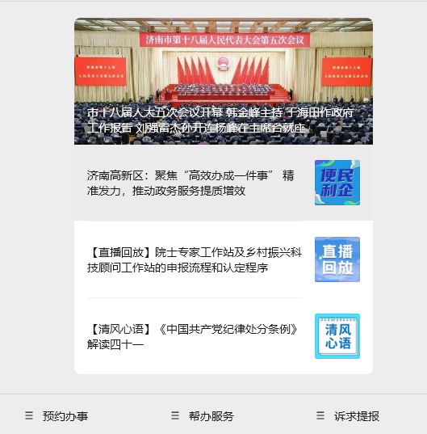
（四）平台建设情况
着力做好政务新媒体矩阵运维管理，微信公众号通过一图读懂、视频指南、问答解读等活泼生动、通俗易懂的形式，常态化发布惠企政策、便民举措、新闻热点、工作动态等内容，方便企业群众及时了解审批服务、改革创新信息动态。依托微信视频号、抖音号等短视频平台，做好“在泉城·全办成”便民惠企政策直播间运行工作，会同税务、商务等有关部门，实时互动宣讲“高效办成一件事”等政策要点，完善问题建议闭环流转机制，形成政企政民“双向互动”良好局面，全年组织开展企业数据填报“一件事”政策问题解答等直播40期，积累粉丝7.07万人。
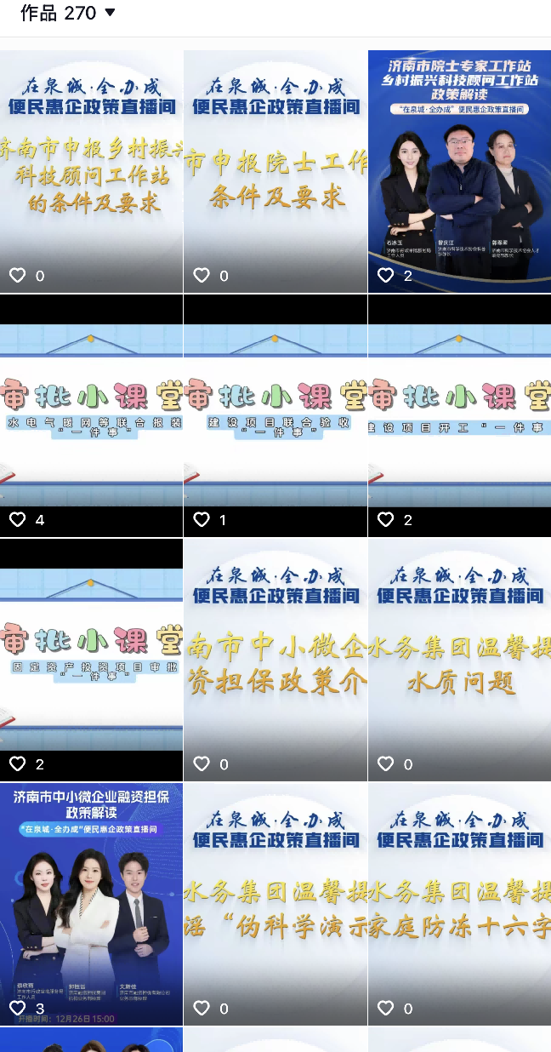
（五）监督保障情况
强化网站新媒体平台规范管理，牢牢把握正确的舆论导向和以人民为中心的创作导向，落实好“三审三校”工作机制，将高标准、严要求贯穿于作品创作发布全过程。积极转发中央和省、市有关新闻动态，弘扬主旋律、传播正能量，唱响政务服务好声音。强化学习培训，通过干部学堂等平台，围绕推动新时代政务公开工作转型升级提质增效等主题，做好培训交流，不断加强政务公开能力建设。
二、主动公开政府信息情况
第二十条第（一）项
信息内容 | 本年制发件数 | 本年废止件数 | 现行有效件数
规章 | 0 | 0 | 0
行政规范性文件 | 0 | 1 | 1
第二十条第（五）项
信息内容 | 本年处理决定数量
行政许可 | 47224
第二十条第（六）项
信息内容 | 本年处理决定数量
行政处罚 | 0
行政强制 | 0
第二十条第（八）项
信息内容 | 本年收费金额（单位：万元）
行政事业性收费 | 0
三、收到和处理政府信息公开申请情况
（本列数据的勾稽关系为：第一项加第二项之和，等于第三项加第四项之和） |  |  | 申请人情况
 |  |  | 自然人 | 法人或其他组织 |  |  |  |  | 总计
 |  |  | 自然人 | 商业企业 | 科研机构 | 社会公益组织 | 法律服务机构 | 其他 | 总计
一、本年新收政府信息公开申请数量 |  |  | 175 | 15 | 0 | 0 | 0 | 0 | 190
二、上年结转政府信息公开申请数量 |  |  | 0 | 0 | 0 | 0 | 0 | 0 | 0
三、本年度办理结果 | （一）予以公开 |  | 30 | 3 | 0 | 0 | 0 | 0 | 33
三、本年度办理结果 | （二）部分公开（区分处理的，只计这一情形，不计其他情形） |  | 48 | 5 | 0 | 0 | 0 | 0 | 53
三、本年度办理结果 | （三）不予公开 | 1.属于国家秘密 | 0 | 0 | 0 | 0 | 0 | 0 | 0
三、本年度办理结果 | （三）不予公开 | 2.其他法律行政法规禁止公开 | 0 | 0 | 0 | 0 | 0 | 0 | 0
三、本年度办理结果 | （三）不予公开 | 3.危及“三安全一稳定” | 0 | 0 | 0 | 0 | 0 | 0 | 0
三、本年度办理结果 | （三）不予公开 | 4.保护第三方合法权益 | 3 | 0 | 0 | 0 | 0 | 0 | 3
三、本年度办理结果 | （三）不予公开 | 5.属于三类内部事务信息 | 0 | 0 | 0 | 0 | 0 | 0 | 0
三、本年度办理结果 | （三）不予公开 | 6.属于四类过程性信息 | 0 | 0 | 0 | 0 | 0 | 0 | 0
三、本年度办理结果 | （三）不予公开 | 7.属于行政执法案卷 | 0 | 0 | 0 | 0 | 0 | 0 | 0
三、本年度办理结果 | （三）不予公开 | 8.属于行政查询事项 | 5 | 0 | 0 | 0 | 0 | 0 | 5
三、本年度办理结果 | （四）无法提供 | 1.本机关不掌握相关政府信息 | 85 | 7 | 0 | 0 | 0 | 0 | 92
三、本年度办理结果 | （四）无法提供 | 2.没有现成信息需要另行制作 | 0 | 0 | 0 | 0 | 0 | 0 | 0
三、本年度办理结果 | （四）无法提供 | 3.补正后申请内容仍不明确 | 0 | 0 | 0 | 0 | 0 | 0 | 0
三、本年度办理结果 | （五）不予处理 | 1.信访举报投诉类申请 | 0 | 0 | 0 | 0 | 0 | 0 | 0
三、本年度办理结果 | （五）不予处理 | 2.重复申请 | 4 | 0 | 0 | 0 | 0 | 0 | 4
三、本年度办理结果 | （五）不予处理 | 3.要求提供公开出版物 | 0 | 0 | 0 | 0 | 0 | 0 | 0
三、本年度办理结果 | （五）不予处理 | 4.无正当理由大量反复申请 | 0 | 0 | 0 | 0 | 0 | 0 | 0
三、本年度办理结果 | （五）不予处理 | 5.要求行政机关确认或重新出具已获取信息 | 0 | 0 | 0 | 0 | 0 | 0 | 0
三、本年度办理结果 | （六）其他处理 | 1.申请人无正当理由逾期不补正、行政机关不再处理其政府信息公开申请 | 0 | 0 | 0 | 0 | 0 | 0 | 0
三、本年度办理结果 | （六）其他处理 | 2.申请人逾期未按收费通知要求缴纳费用、行政机关不再处理其政府信息公开申请 | 0 | 0 | 0 | 0 | 0 | 0 | 0
三、本年度办理结果 | （六）其他处理 | 3.其他 | 0 | 0 | 0 | 0 | 0 | 0 | 0
三、本年度办理结果 | （七）总计 |  | 175 | 15 | 0 | 0 | 0 | 0 | 190
四、结转下年度继续办理 |  |  | 0 | 0 | 0 | 0 | 0 | 0 | 0
四、政府信息公开行政复议、行政诉讼情况
行政复议 |  |  |  |  | 行政诉讼
结果维持 | 结果  纠正 | 其他  结果 | 尚未  审结 | 总计 | 未经复议直接起诉 |  |  |  |  | 复议后起诉
 |  |  |  |  | 结果  维持 | 结果  纠正 | 其他  结果 | 尚未  审结 | 总计 | 结果  维持 | 结果  纠正 | 其他  结果 | 尚未  审结 | 总计
2 | 0 | 0 | 0 | 2 | 0 | 0 | 0 | 0 | 0 | 0 | 0 | 0 | 0 | 0
五、存在的主要问题及改进情况
2025年，济南市行政审批服务局在政府信息公开方面取得了一些成绩，但也存在诸多不足，主要表现在：一是政策解读内容及形式不够丰富，缺少特色亮点；二是网站新媒体发布信息创新性不足，吸引力不够强。
下一步，将着重做好以下工作：一是提高解读质量，充分利用短视频、直播、长图等多样形式，围绕企业注册登记等高频服务做好多形式、多角度解读，提升便民利企服务水平；二是强化网站新媒体内容建设，强化本地化内容建设，紧密围绕企业群众关心关注的热点政策、服务指南等进行策划报道，创新发布形式，增强用户粘性和归属感；三是强化互动参与，依托网站新媒体平台，融合智惠导服、智享地图、轻松办指南等功能于一体，为市民群众提供“7×24小时”“人工+智能”实时办事咨询导办服务，让群众办事咨询更方便快捷。
六、其他需要报告的事项
（一）依据《政府信息公开信息处理费管理办法》收取信息处理费的情况：无。
（二）本行政机关落实上级年度政务公开工作要点情况：
一是提高政务公开工作标准。建强建好政务新媒体，打造线上线下政务公开主阵地，抖音号发布作品110条，视频号发布作品130条，积极组织开展惠企政策解读直播，公众号积累粉丝8.1万人，依托政务公开专区解答群众咨询200余件。二是深化政企政民互动交流。升级打造“泉惠企”平台，为企业提供政策服务、诉求服务、供需服务，优化提升150家企业服务站，惠及企业4000余家，供需对接服务平台发布产品1万余件，持续推进惠企政策“直达快享”。三是提升政务公开服务质效。推进政务公开和政务服务深度融合，抓好网站“一件事”专区规范运行，动态更新办事指南等信息，强化宣传解读，畅通沟通渠道，充实优化“智惠导服”知识库，提升智能答复、衍生服务水平。
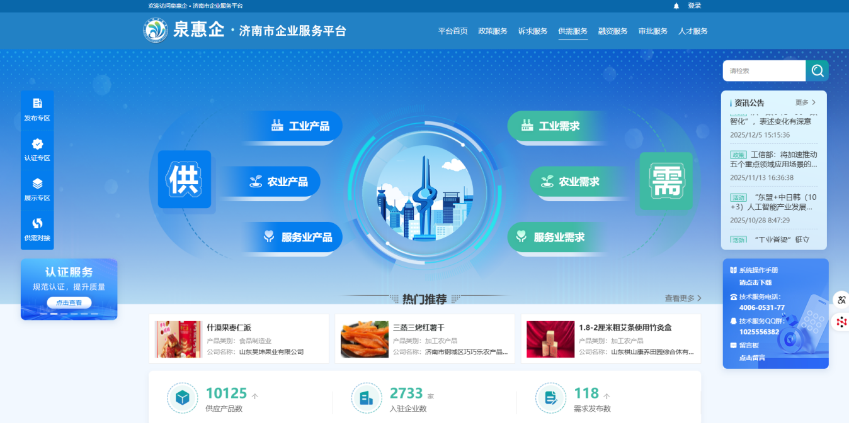
（三）本行政机关人大代表建议和政协提案办理结果公开情况：2025年，共承办人大代表建议3件，其中分办2件（已公开）、会办1件（由主办单位负责公开）；承办政协提案16件，其中主办1件（已公开）、分办2件（已公开）、会办11件（由主办单位负责公开）、参考2件。上述建议提案均已办结，满意率100%，主要内容涵盖优化营商环境、行政审批事项、惠企政策落实、经济社会高质量发展等相关领域。

